编译系统原理第二次预习作业

2012522 郭坤昌 计算机科学与技术 2022/9/24

1. CFG设计练习
   1. 设计产生式描述while语句

stmt → **while** (expr) stmt

* 1. 设计产生式描述for语句

stmt → **for** (expr1; expr2; expr3) stmt

* 1. 设计产生式描述变量声明语句

stmt → **T** id1，id2，id3 …

其中T 表示类型声明符，可具体为int，double，char等

1. 推导练习

根据如下表达式文法

expr → expr + term | expr-term | term

term → term * factor | term / factor | factor

factor → **digit** | ( expr ）

digit → 0 | 1 | 2 | 3 | … | 9

给出句子

7 – 3 * ( 4 + 6 )

的推导过程，画出相应的语法分析树

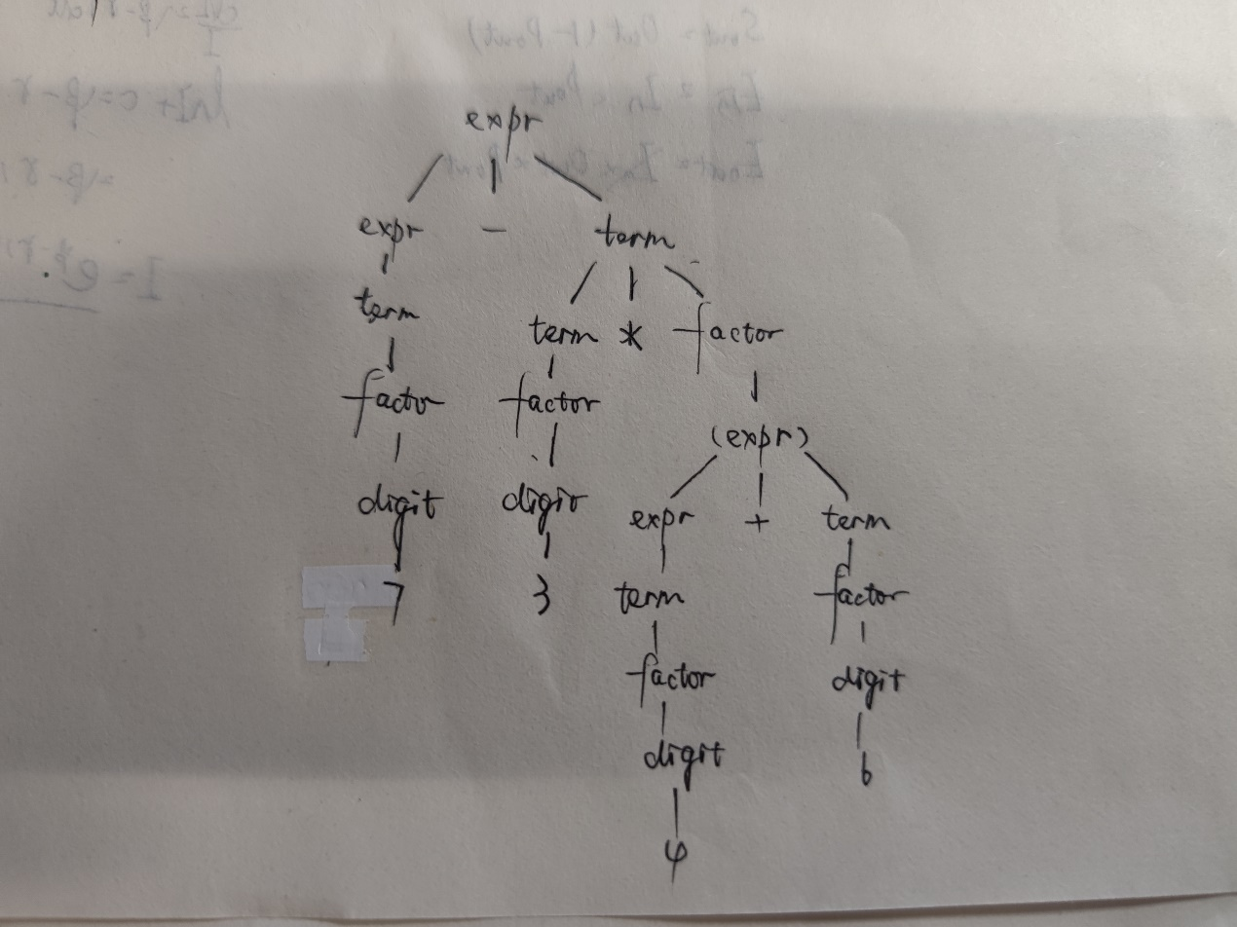

1. 注释语法分析树

对句子

9 – 5 + 2

给出其注释语法分析树

根据语法制导定义

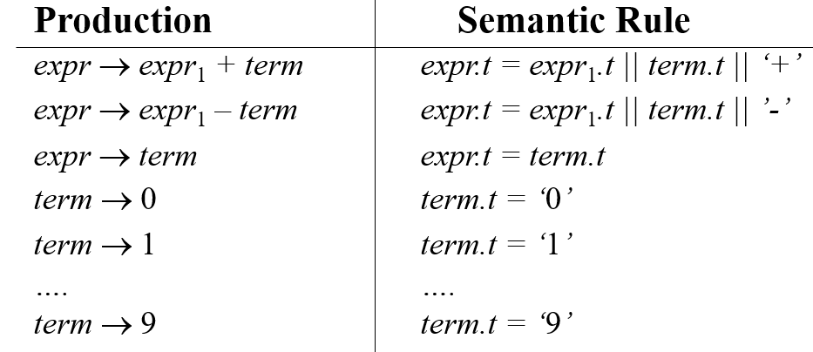

翻译得到注释语法分析树

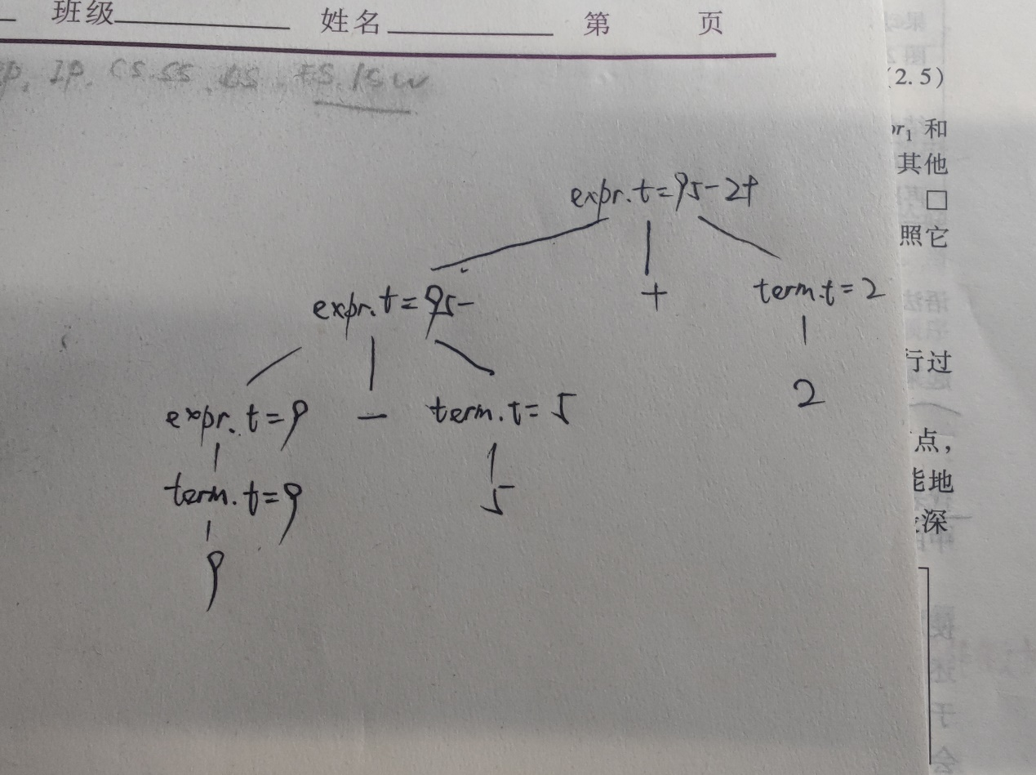

其中节点A的综合属性用A.t表示，属性值为该节点的后缀表达式